**Open-his Yaip使用开发笔记**

# 什么是yapi

YApi 是高效、易用、功能强大的 api 管理平台，旨在为开发、产品、测试人员提供更优雅的接口管理服务。可以帮助开发者轻松创建、发布、维护 API，YApi 还为用户提供了优秀的交互体验，开发人员只需利用平台提供的接口数据写入工具以及简单的点击操作就可以实现接口的管理。

特性

* 基于 Json5 和 Mockjs 定义接口返回数据的结构和文档，效率提升多倍
* 扁平化权限设计，即保证了大型企业级项目的管理，又保证了易用性
* 不仅有类似 postman 的接口调试，还有强大的测试集功能
* 免费开源，内网部署，信息再也不怕泄露了！
* 支持 postman, har, swagger 数据导入

# 准备工作

最好是有一台独立的云服务器

# 使用docker搭建yapi

## 启动 MongoDB

docker run -d --name mongo-yapi mongo

## 获取 Yapi 镜像，版本信息可在 阿里云镜像仓库 查看

docker pull registry.cn-hangzhou.aliyuncs.com/anoy/yapi

## 初始化 Yapi 数据库索引及管理员账号

docker run -it --rm \

--link mongo-yapi:mongo \

--entrypoint npm \

--workdir /api/vendors \

registry.cn-hangzhou.aliyuncs.com/anoy/yapi \

run install-server



## 启动 Yapi 服务

docker run -d \

--name yapi \

--link mongo-yapi:mongo \

--workdir /api/vendors \

-p 3000:3000 \

registry.cn-hangzhou.aliyuncs.com/anoy/yapi \

server/app.js

## 打开阿里云服务器3000的端口

# 登陆yapi并使用

## 登陆

访问 http://ip:3000 登录账号 admin@admin.com，密码 ymfe.org

这个密码是可以改的

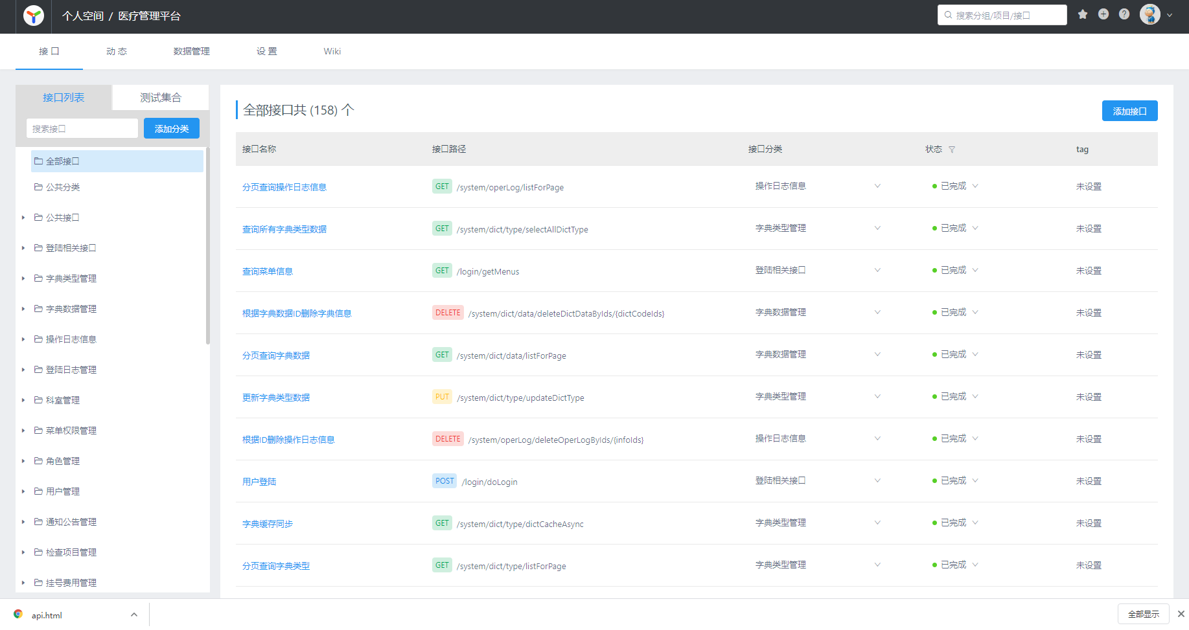

## 创建项目

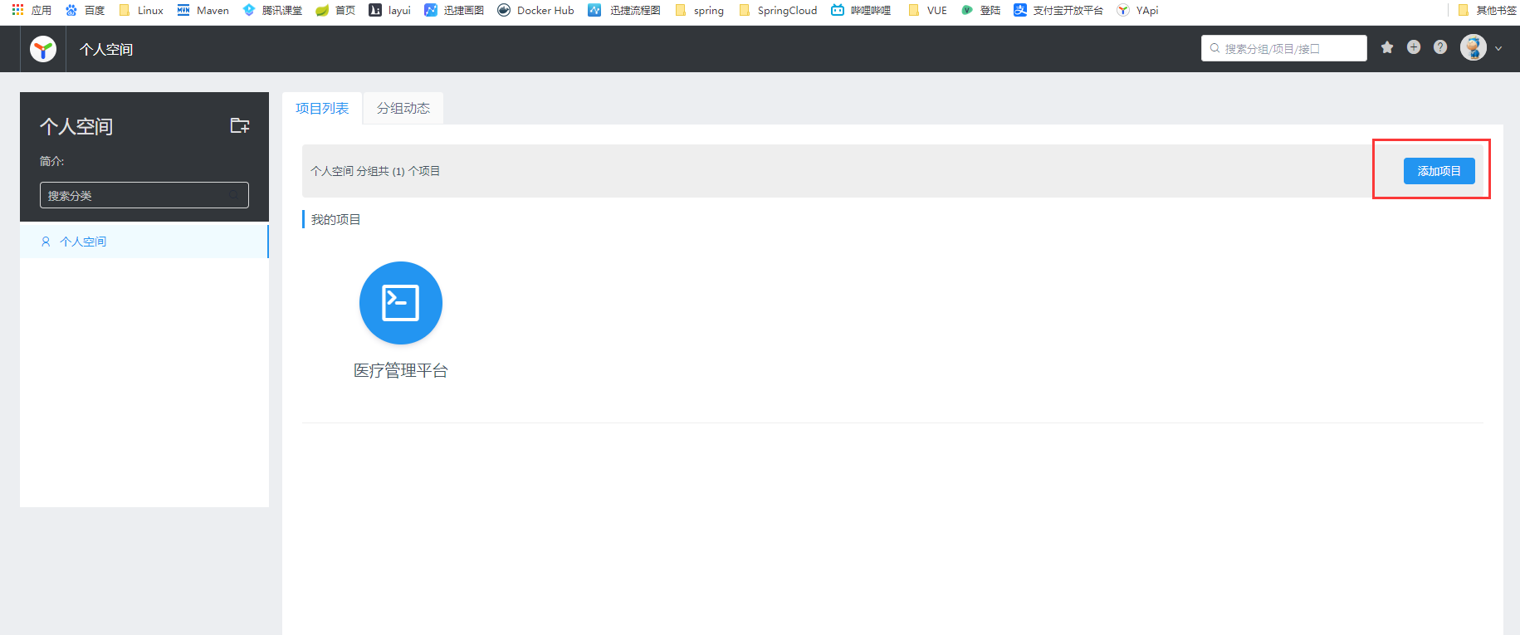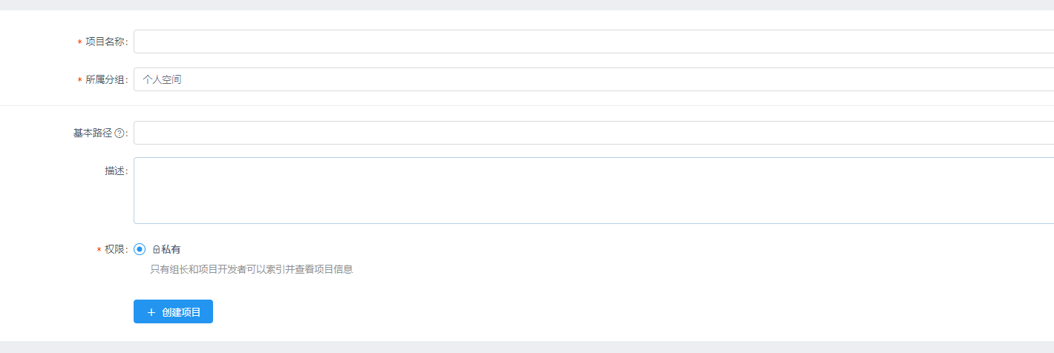

## 导入给大家的API json文件

